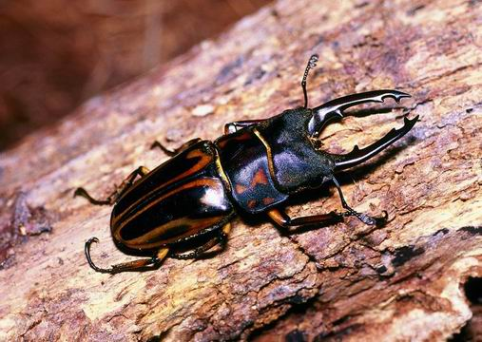
學生姓名:黃俊淵
學生座號:11

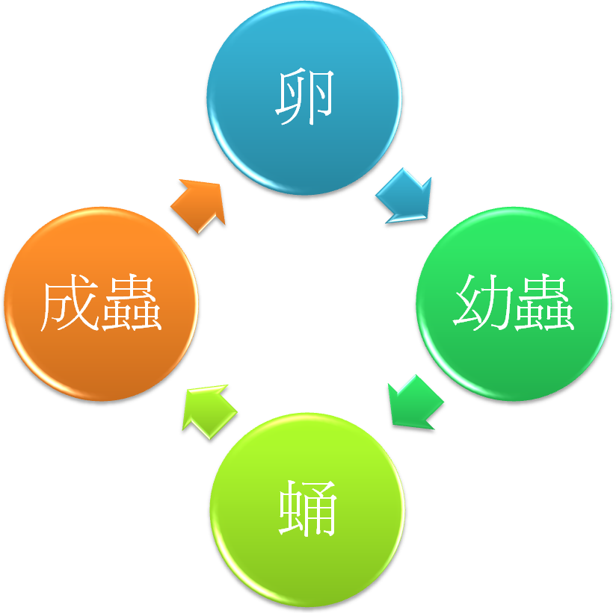

分類：甲蟲的小檔案

2007/08/09 21:37
產地:
台灣
簡介: | 牠是一種廣受歡迎的鍬型蟲品種啊!廣為人知之大鍬,只在台灣發現其影。  註:此品種在台灣仍保育品種
特徵: | 外貌上與寮國大鍬型蟲十分相似,故有說牠是寮國大鍬型蟲的亞種,不同處是牠的內齒較寮國大鍬型蟲向前伸展。
飼養: | 幼蟲期為1年至14個月,成蟲期則可以有1至2年壽命,但若是飼育品的話平均可有莘個月壽命,有人更試過養到2年呢!  食物方面則以發酵木屑或菌瓶來飼養便可,但若想養到較大個體的成蟲,則最好以菌瓶飼養了,成蟲餵食方面則和其他品種一樣,可以水果或果凍餵食即可
大小: | ♂雄 39－83mm  ♀雌 32－54mm
(鍬形蟲科)雄體長27-85mm，雌32-48mm，雄蟲體色黑色，大型個體大顎中央具一枚齒突，尖端有一枚小齒突呈倒鉤狀，大顎張開時弧度大，翅鞘縱向斑紋不明顯，中小型個體大顎齒突較小，翅鞘具縱向斑紋 ，雌蟲黑色，頭部及前胸背板側緣具細刻點，翅鞘光澤具縱向條紋，外觀與雄蟲的中小型個體近似。本種生活於低至中高海拔山區，成蟲壽命很長，被標上保育類反遭其害，許多熱愛甲蟲的人更不會放過飼養和收藏的機會，愛牠反而害牠，在台灣大鍬身上看到這類問題值得我們醒思。
圖片
